EXERCICES EQUATIONS DIFFERENTIELLES DU PREMIER ORDRE _ SERIE II

EXERCICE N°1 Informatique de gestion 1994

Les parties A, B, C sont indépendantes.

PARTIE A
On considère l'équation différentielle : 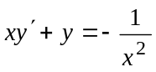 (E) où y est une fonction numérique de la variable réelle x, définie et dérivable sur ]0, +∞[ et 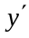 sa fonction dérivée.
1°) Déterminer l'ensemble des solutions de l'équation différentielle 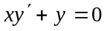.
2°) Vérifier que la fonction g définie sur ]0, +∞[ par 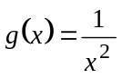 est solution de (E). Déterminer la solution générale de (E). En déduire la solution particulière u de (E) telle que u(1) = 0.

PARTIE B
Soit ƒ la fonction numérique de la variable réelle x définie sur ]1, +∞[ par : 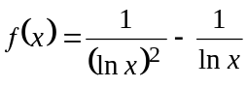
1°) Déterminer les limites de ƒ en 1 et en +∞.
2°) Calculer la dérivée ƒ′ de ƒ et montrer que 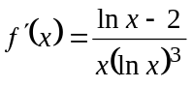.
3°) Étudier les variations de ƒ.
4°) Représenter graphiquement ƒ dans le plan rapporté à un repère orthogonal.
(unités graphiques : 1 cm en abscisse et 10 cm en ordonnée).

PARTIE C
1°) Soit la fonction numérique h de la variable réelle x définie sur ]1, +∞[ par : 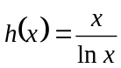. Calculer la dérivée h′ de h puis déterminer une primitive F de ƒ sur ]1, +∞[.
2°) On désigne par 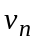 la valeur moyenne de ƒ sur 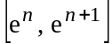, c'est-à-dire le réel :
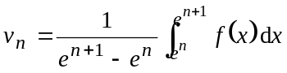, où n est un entier.
Calculer en fonction de e et n. En déduire la limite de lorsque n tend vers +∞.

EXERCICE N°2 Maintenance 1994

Soit l'équation différentielle (E) : 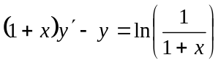 où y est une fonction de la variable réelle x, définie et dérivable sur [0, +∞[. (ln désigne la fonction logarithme népérien).
1°) Donner la solution générale de l'équation différentielle (E') : 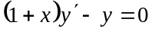.
2°) Calculer la fonction ƒ, solution particulière de l'équation (E), définie sur [0, +∞[ par : 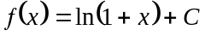, où C est une constante réelle à déterminer.
3°) En déduire la solution générale de l'équation (E).
4°) Calculer la fonction ϕ, solution de l'équation (E) vérifiant : ϕ(0) = 0.

EXERCICE N°3 Etudes et économie de le construction 1995

Les parties A et B sont indépendantes

PARTIE A
On veut résoudre sur [-1, +∞[ l'équation différentielle (E) : 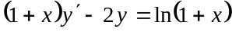, où y est une fonction de la variable réelle x, définie et dérivable sur [-1, +∞[.
1°) Résoudre sur [-1, +∞[ l'équation différentielle : 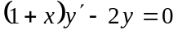.
2°) Vérifier que la fonction g, définie sur [-1, +∞[ par 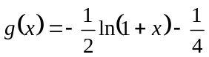 est une solution de (E).
3°) Déduire des deux questions précédentes la solution générale de (E).
4°) Déterminer la fonction ƒ, définie et dérivable sur [-1, +∞[, solution de (E) et vérifiant la condition ƒ(0) = 0.

PARTIE B
On considère la fonction h définie sur [-1, +∞[ par 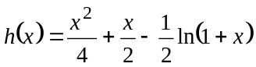 et sa courbe représentative 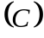 dans le plan rapporté à un repère orthonormal (O ; 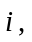) (unité graphique : 2 cm).
1°) Déterminer la limite de h en –1, puis étudier les variations de h.
2°) Calculer le développement limité de h à l'ordre 3 au voisinage de 0. En déduire la position de par rapport à la parabole 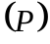 d'équation 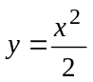 au voisinage de l'origine.
3°) Construite les arcs de la parabole et de la courbe dans le même repère, pour x variant dans l'intervalle ]-1, 3].
4°) Dans le demi-plan défini par x ≥ 0, soit 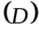 le domaine limité par , et la droite d'équation
x = 2.
4.1) Déterminer les réels a et b tels que, pour tout réel x : 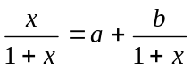.
4.2) En déduire, à l'aide d'une intégration par parties, la valeur exacte de l'intégrale 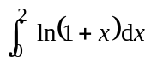.
4.3) Utiliser ce résultat pour donner une valeur approchée à 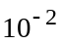 en 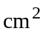 de l'aire de .

EXERCICE N°4 Maintenance 1995

Les parties A et B peuvent être traitées indépendamment l'une de l'autre.
Soit (E) l'équation différentielle : 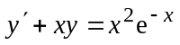 où y est une fonction de la variable x, définie et dérivable sur R et où y′ est la fonction dérivée de y .

Partie A
1°) Résoudre l'équation différentielle 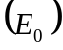 : 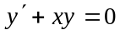.
2°) Déterminer deux nombres réels a et b pour que la fonction h définie sur R par 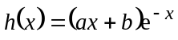 soit une solution particulière de l'équation (E).
3°) Déduire du 1. et du 2. la solution générale de l'équation (E).

Partie B
Soit f la fonction définie sur R par : 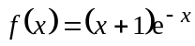 et sa courbe représentative dans le repère orthonormal (O ; ).
1°) Écrire le développement limité d'ordre 2 de la fonction f au voisinage de 0.
2°) En déduire une équation de la tangente 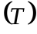 à la courbe au point d'abscisse 0 et la position relative de et de au voisinage de ce point.

EXERCICE N°5 Exploitation des véhicules à moteur 1990

Soit (E) l'équation différentielle : 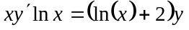 où y est une fonction de x définie sur ]1, +∞[.
1°) Calculer, sur l'intervalle ]1, +∞[, une primitive de la fonction h définie par : h(x) = 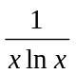 (avec x > 1) en remarquant que cette fonction est de la forme 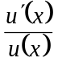.
2°) Résoudre l'équation différentielle (E). Vérifier que la fonction ƒ définie par 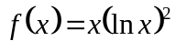, pour x variant dans l'intervalle ]1, +∞[, est une solution particulière de cette équation.

EXERCICE N°6 Industrie papetière 1988

1°) Soit l'équation différentielle (E) : 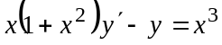.
1.1) Montrer qu'il existe deux constantes réelles a et b telles que, pour tout réel non nul x :
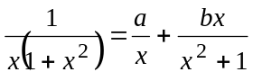
1.2) Résoudre sur R l'équation différentielle : 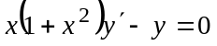
1.3) Trouver une solution particulière de (E) de la forme y = ax + b, a et b étant des réels à déterminer.
1.4) En déduire la solution générale de (E).
2°) On considère la fonction ƒ de la variable réelle x définie par : ƒ(x) = 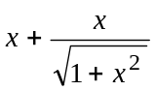. Soit la représentation graphique de ƒ dans le plan rapporté au repère orthonormal (O ; ).
2.1) Etudier la parité de ƒ. Qu'en déduit-on pour .
2.2) Etudier la fonction ƒ sur l'intervalle [0, +∞[.
2.3) Montrer que la droite d'équation y = x + 1 est asymptote à quand x tend vers +∞.
2.4) Tracer ainsi que les asymptotes et la tangente au point O.
N.B. Les deux questions peuvent être traitées de façon indépendante.

EXERCICE N°7 Production textile 1992

1°) On considère l'équation différentielle (E) : 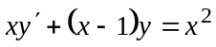, où x appartient à l'intervalle
]0, +∞[.
1.1) Vérifier que la fonction ϕ définie sur ]0, +∞[ par 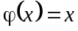 est une solution particulière de l'équation (E).
1.2) Résoudre l'équation (E) dans ]0, +∞[. (On commencera par résoudre l'équation sans second membre associée).
1.3) Déterminer la solution particulière g de (E) définie sur ]0, +∞[ telle que : 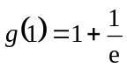
2°) Dans cette question, on considère la fonction ƒ définie sur R par ƒ(x) = 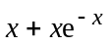.
2.1) Calculer 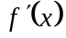 et 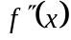. Démontrer que la fonction 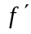 admet un minimum positif et en déduire le signe de sur R.
2.2) Dresser le tableau des variations de la fonction ƒ. (On rappelle 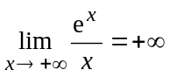)
2.3) Soit la courbe représentative de la fonction ƒ dans un repère orthonormal (O ; ) (unité graphique 2 cm). Démontrer que la droite d'équation y = x est asymptote à et étudier la position de par rapport à quand x → +∞.
Tracer la tangente en O à la courbe , puis la droite et la courbe .
2.4) Soit G définie sur R par G(x) = 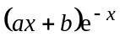.
Déterminer les réels a et b tels que 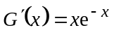. Calculer alors, en cm2, l'aire de la portion de plan comprise entre la courbe , la droite et la droite d'équation x = 2.

EXERCICE N°8 Microtechnique 1989 (extraits)

1°) Déterminer toutes les fonctions y de la variable x, définies sur ]0, +∞[ qui vérifient l'équation différentielle : xy′ − 2y = 0 où y' désigne la dérivée première de y.
Soit l'équation différentielle (E) : xy′ − 2y = ln x, définie sur ]0, +∞[. On pose 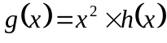. Déterminer la fonction h telle que g soit solution de l'équation différentielle (E).
Déduire de ce qui précède la solution y de l'équation différentielle (E), définie sur ]0, +∞[, telle que
y(1) = 0.
2°) Soit ƒ la fonction numérique définie sur ]0, +∞[ par : ƒ(x) = 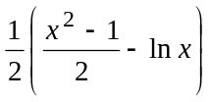. Étudier les variations de ƒ quand x décrit ]0, +∞[.
3°) Dans le plan rapporté au repère orthonormal (O ; ) l'unité étant 2 cm, tracer très soigneusement la représentation graphique Γ de la fonction ƒ.
4°) En posant u = x − 1, donner le développement limité à l'ordre 3 de ƒ(x), au voisinage de x = 1.
En déduire, au voisinage de 1, la position de la courbe Γ par rapport à la parabole d'équation : 2y = 

